Лабораторная работа №11

Цель: научиться создавать алгоритмы, с использованием комбинированных вычислительных процессов.

Используемое оборудование: пк, среда разработки “PascalABC ”.

Задание 1

Постановка задачи:

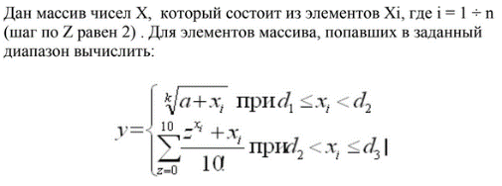

Математическая модель:

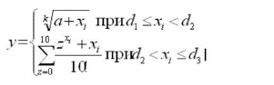

Блок схема:

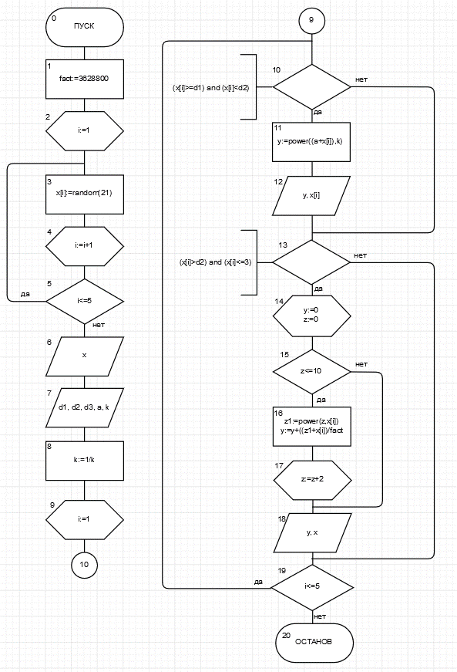

Список идентификаторов:

|  |  |  |
| --- | --- | --- |
| Имя | Смысл | Тип |
| fact | Факториал числа 10 | const |
| x | Исходный массив | integer |
| i | Параметр цикла | integer |
| d1 | Граница диапазона 1 | integer |
| d2 | Граница диапазона 2 | integer |
| d3 | Граница диапазона 3 | integer |
| z | Параметр цикла | integer |
| a | Переменная для вычисления (ввод с клавиатуры) | integer |
| k | Степень корня (ввод с клавиатуры) | real |
| y | Значение функции от разных х | real |
| z1 | Промежуточная переменная (z в степени x) | real |

Код программы:

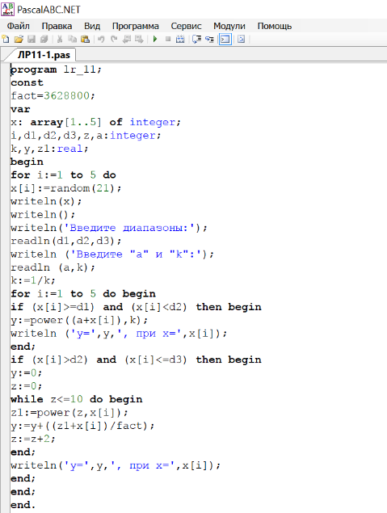

Результат выполненной работы:

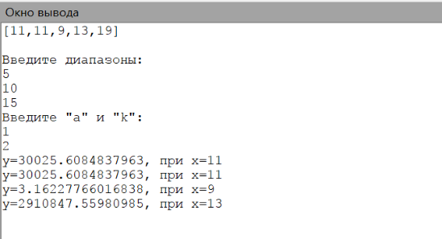

Анализ выполненной работы: программа работает исправно, хотя в первоначальной версии ошибка возникала при наличии отрицательных (кроме -1, тк корень из -1 существует) элементов массива. Эту ошибку получилось исправить, убрав возможность появления отрицательных значений элементов в массиве.

Задание 2

Постановка задачи:



Математическая модель:

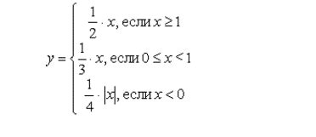

Блок схема:

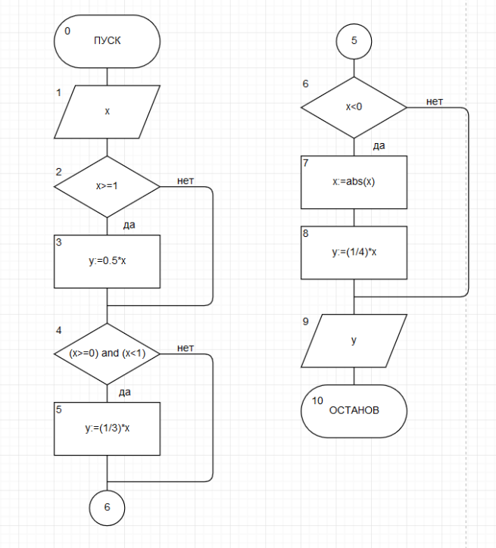

Список идентификаторов:

|  |  |  |
| --- | --- | --- |
| Имя | Смысл | Тип |
| х | Аргумент функции (ввод с клавиатуры) | real |
| у | Функция от х | real |

Код программы:

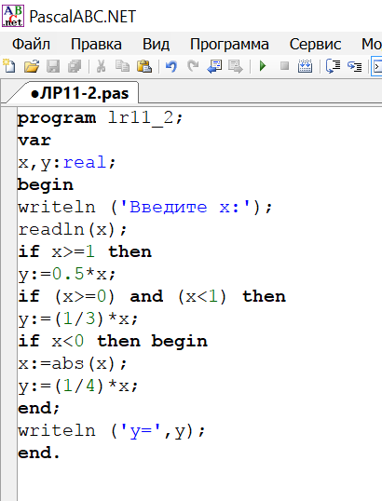

Результат выполненной работы:

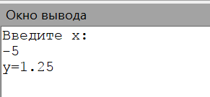

Анализ выполненной работы: программа работает исправно. При попадании х в разные диапазоны, программа считает у по разным формулам.

Задание 3

Постановка задачи:

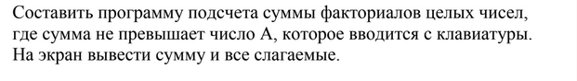

Блок схема:

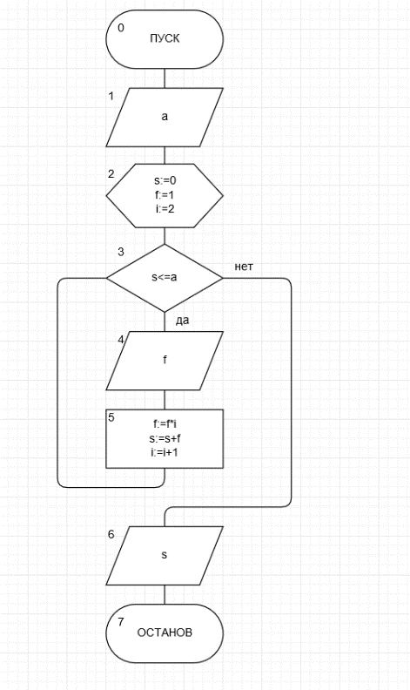

Список идентификаторов:

|  |  |  |
| --- | --- | --- |
| Имя | Смысл | Тип |
| i | Счетчик, который увеличивает факториал | integer |
| a | Исходное число, до которого считается факториал | integer |
| s | Сумма факториалов целых чисел | longint |
| f | Факториал числа (слагаемые) | longint |

Код программы:

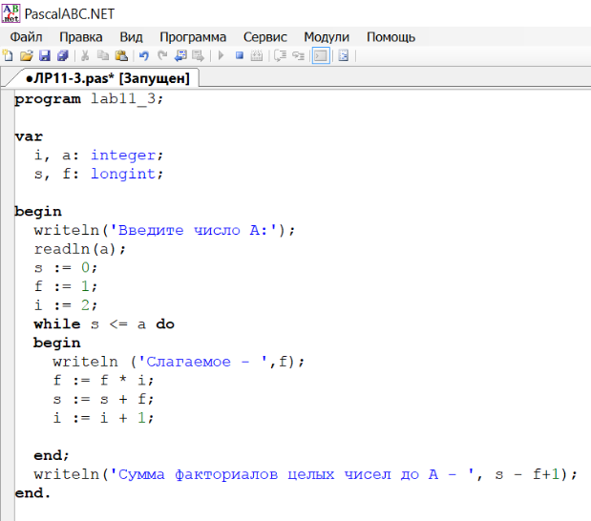

Результат выполненной работы:

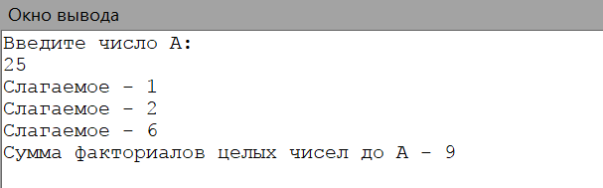

Анализ выполненной работы: программа работает исправно. При разных значениях А выдает правильные результаты.

Вывод: мы научились создавать алгоритмы, с использованием комбинированных вычислительных процессов. Создали 3 программы, все из которых работают исправно.